### 课时2　近代科学的兴起与启蒙运动

### 知识点一　近代科学的兴起　[学生用书(第40－41页)]



|  |  |  |
| --- | --- | --- |
| 概念 | 16—17世纪，欧洲的自然科学研究取得重大突破，近代科学兴起，被称为“________” | |
| 背景 |  | |
| 成就 | 天文学 | 波兰天文学家哥白尼提出“___________”，否定天主教会宣扬的“地心说”，建立起一种新的宇宙观 |
| 物理学 | 英国科学家_________发现万有引力定律，确立了较为完整的力学体系，为近代物理学的发展奠定了基础 |
| 其他 | 近代科学在光学、热学、电磁学、解剖学等领域也取得了巨大进步 |
| 影响 | (1)形成了重视经验和事实的理性化思维方式，确立了通过观察、实验、分析、归纳和综合等基本途径发现自然规律的科学方法  (2)_________________________________ | |

思维点拨　“日心说”提出的意义

“日心说”提出的伟大意义不在于其正确性，它的意义在于其否定了教会宣扬的“地心说”，动摇了封建神学的理论基础。它掀起了一场天文学领域的根本性革命，是人类探求客观真理道路上的里程碑。

问题思考　阅读教材“历史纵横”，分析材料反映了什么历史现象？据此可以得出什么认识？

试答：__________________________________________________________________________

_______________________________________________________________________________



主题一　发现世界——近代科学的兴起

名家论史　科学革命的原因



材料　为什么这一划时代的发展(科学革命)会出现在西方呢？一个原因在于文艺复兴的人文主义学术成就。学者和艺术家……不再希望通过经院哲学家的变形眼镜来看古人，而是直接求助于原始资料，亲自掘起雕像、阅读原文。……若无西欧缩小匠人与学者之间鸿沟的有利社会环境，人类学识上的这些成果原不可能独自引起科学革命。

——摘编自[美]斯塔夫里阿诺斯《全球通史》

解读　人文主义的传播，使得人们开始重视探索人与自然的奥秘，社会地位的提高更是激发了科学家们的热情。

史料探究　近代科学与思想解放



材料　近代科学是启蒙思想家们彻底批判宗教神学和封建专制的有力武器……科学文化与法国启蒙运动的互动，为启蒙运动和大革命奠定了思想、文化基础；科学文化在经历了启蒙运动和大革命的洗礼后，变得愈加丰富多彩，法国科学从18世纪中叶到19世纪初期出现空前繁荣。——摘编自杨宁一《历史学习新视野新知识》

根据材料概括启蒙运动和科学革命之间的关系。

试答：__________________________________________________________________________

_______________________________________________________________________________



(2023·滨州高一期中)英国科学家牛顿发现万有引力定律，确立了较为完整的力学体系。牛顿的发现(　　)

A．体现重视理性思维

B．在工业革命的推动下发生

C．打破人们宗教信仰

D．使人们摆脱了神学影响

### 知识点二　启蒙运动



1．背景

(1)随着文艺复兴、宗教改革和近代科学发展，人们思想得到进一步解放。

(2)新兴资产阶级要求摆脱___________的思想束缚。

2．含义：以理性和科学的光芒，驱散蒙昧、迷信、宗教狂热和专制统治带来的黑暗。

图解历史　理性主义

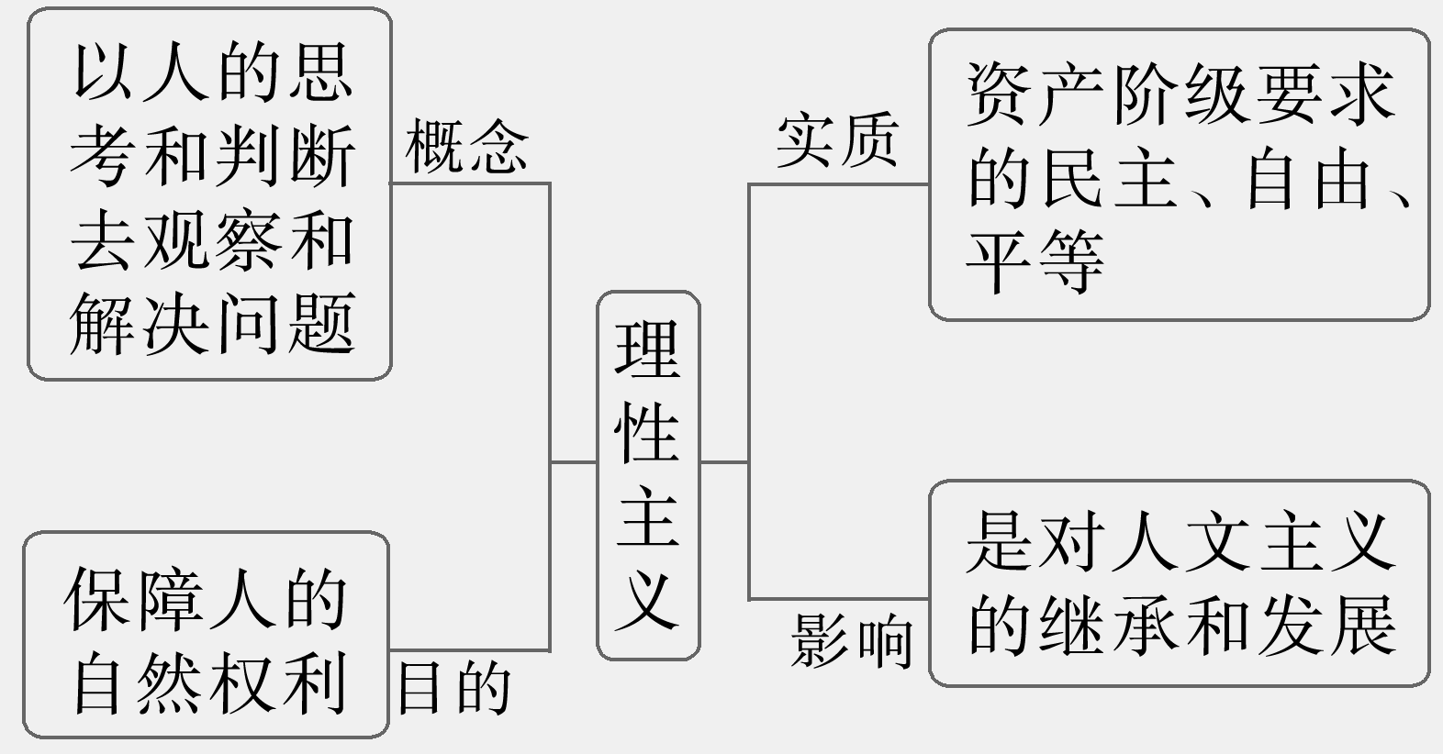

3．发展：17世纪，英国出现早期启蒙思想；18世纪，法国成为启蒙运动的中心；18世纪后期，启蒙运动达到高潮，并扩展到欧洲其他国家及北美地区。

4．代表人物及主张

|  |  |  |
| --- | --- | --- |
| 思想家 | 观点 | 共性 |
| 孟德斯鸠 |  | ①判断是非的标准是人的理性，强调独立思考和自主精神。  ②相信进步，相信在___________的作用下，社会将趋于完美。  ③对未来社会提出了一些基本的政治思想 |
| 伏尔泰 | 寄希望于“开明”君主进行改革，建立君主立宪制 |
|  | 主张主权在民 |
| 亚当·斯密(“现代经济学之父”) |  |
| 康德(启蒙思想的集大成者) | 人应该独立思考，理性判断，主张民主、自由、平等 |

5.影响

(1)进一步解放人们的思想，为___________的建立作了理论准备和舆论宣传。

(2)直接推动了______________________，有助于资产阶级统治在这些国家的建立。

(3)成为殖民地半殖民地人民争取___________的精神武器。

图解历史　启蒙运动中的国家学说

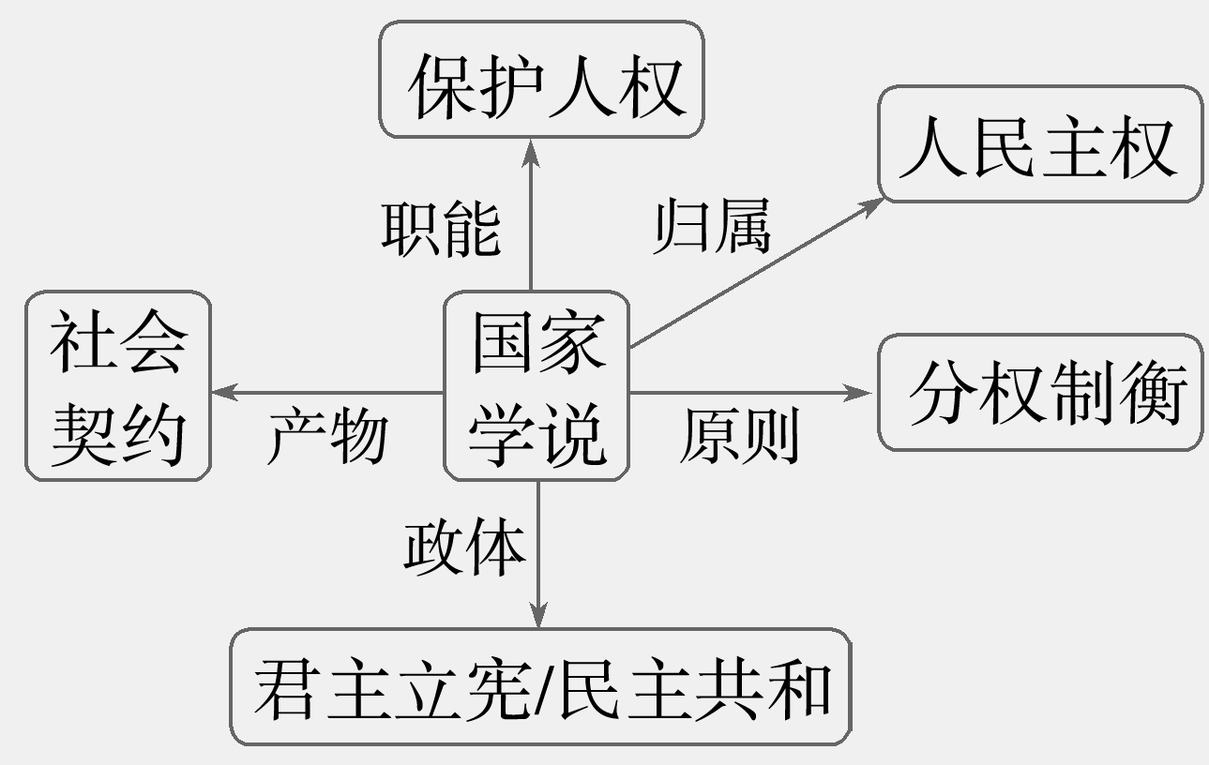

问题思考　阅读教材“史料阅读”，思考为什么人民打破自己身上的桎梏就“做得更对”？

试答：__________________________________________________________________________

_______________________________________________________________________________

记一记　_______________________________________________________________________



主题二　理性王国的构建——启蒙运动

史料探究　启蒙运动的影响



材料　启蒙运动一开始是以温和渐进的方式集中在思想领域，对理性思想的宣扬使它实现了西方思想和文化向现代的转换。但也应该看到这些思想对社会影响的程度是巨大且深刻的，经历了启蒙运动的西方文明再也不同于从前。占主宰地位的专制主义政治制度陷入了守势，要求废除王权、建立民主政体、还政于民的思想成为政治思想的主流。争取在政治上和经济上的自由和平等成为随后西方人民斗争的动力和目标，一个具有极大进取精神和不断发展的西方社会出现在了人类舞台上。——摘编自徐新《西方文化史》

根据材料并结合所学，概括启蒙运动时期政治思想的内容，并分析启蒙运动对西方社会发展的积极影响。

试答：__________________________________________________________________________

_______________________________________________________________________________

深化拓展　历史解释——启蒙运动的特点



(1)从批判的对象上看：矛头指向专制主义、教权主义。伏尔泰反对君主专制，提倡“天赋人权”；孟德斯鸠提出了“三权分立”学说；卢梭提出“主权在民”，反对专制主义。

(2)从批判的方式上看：摆脱了宗教的束缚，强调“理性”。对封建制度进行理性的批判，是科学进步与资产阶级力量发展壮大的反映。

(3)从批判的领域上看：宣扬科学和理性的主要目的是反对专制、教权和迷信。

(4)从历史作用上看：为资产阶级革命和资产阶级统治做了思想动员和理论准备，成为资产阶级夺取政权、建立资本主义制度的强大思想武器。



(2023·沈阳高一期中)1765年，卢梭的著作《爱弥尔》被判在马德里的一所教堂公开焚毁。此后，伏尔泰、狄德罗等人的著作被运到西班牙，赢得众多读者的喜爱。1768年，一名法国修道士在游历西班牙后指出：西班牙已普遍产生宗教的漠视，甚至于不信宗教。这反映出当时(　　)

A．宗教神学权威开始遭受冲击 B．反对宗教迫害成为时代主题

C．理性精神在欧洲进一步传播 D．西班牙成为宗教改革新中心

|  |  |
| --- | --- |
| 知识体系 | 学科术语 |
|  | 1.文艺复兴以复兴希腊罗马古典文化的名义宣传资产阶级的思想主张，肯定了人的价值和尊严，解放了人的思想。  2.宗教改革使人获得了灵魂得救的自主权，进一步解放了人们的思想，推动了资本主义的发展和民族国家的形成。  3.文艺复兴和宗教改革冲击了教会权威，促进了近代科学的兴起。近代科学削弱了封建统治的精神支柱，促进了思想解放和社会进步。  4.启蒙运动表达了资产阶级的政治和经济诉求，为资产阶级革命提供了思想武器。 |